ANALISIS KINERJA DINAS LINGKUNGAN HIDUP KABUPATEN CIREBON DALAM PENGELOLAAN SAMPAH DI PASAR CELANCANG KABUPATEN CIREBON

SKRIPSI

Untuk memenuhi salah satu syarat guna memperoleh gelar Sarjana
pada Program Studi Administrasi Publik

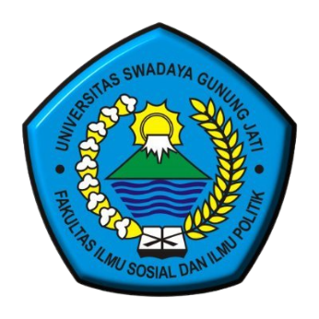

Oleh :
DEWI GHINA FAUZIYAH
NPM. 119090041

FAKULTAS ILMU SOSIAL DAN ILMU POLITIK
UNIVERSITAS SWADAYA GUNUNG JATI
2023

